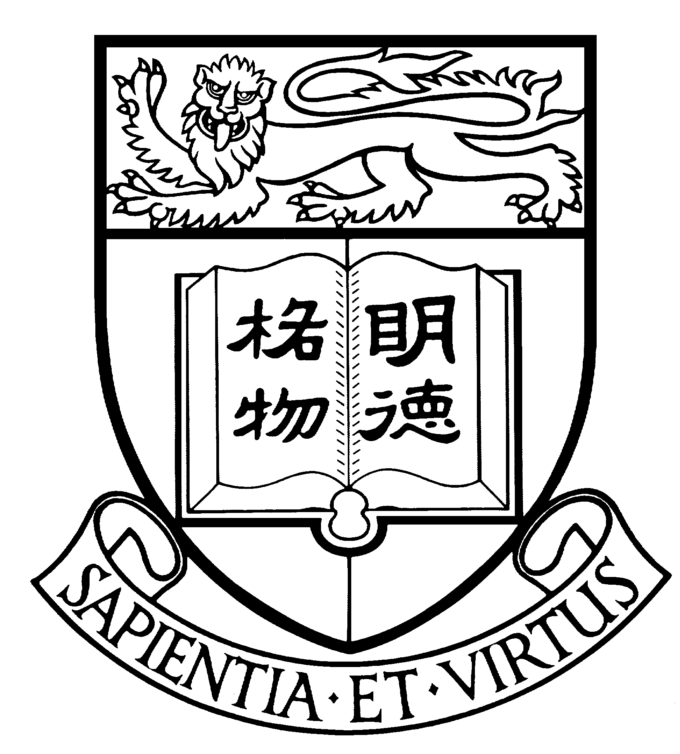

香 港 大 學
傳訊及公共事務處

查詢請電: 2859 2600
網址: http://www.hku.hk/cpao

「第一代大學生助學金」
藉助學金圓夢的同學分享

香港大學於四年前首次發出「第一代大學生助學金」, 令基層家庭學生, 可以與其他同學一樣, 積極參與各種課堂以外的學習、實習、交流等活動, 讓他們可以毋須因為經濟問題而錯過學習機會。基金設立以來, 共資助過千名同學。今年再有三百名同學獲得資助。兩位過去曾受惠於這個計劃的同學Neil Hui和韓珈顥在頒授典禮前, 分享他們的經驗如下:

1) 許偉東(牙醫學院四年級生)
自小熱愛音樂、熱愛小提琴，但因家境困難而未正式上過小提琴課，亦從未考過小提琴考試，但一直堅持自學小提琴。因家境困難，亞東一直很希望能改善家人的生活，所以他非常努力，在HKCEE 考得7A 的優異成績，入讀港大牙醫科。到大學二年級時，利用第一代大學生助學金(FIFE Fund)，成功完成了小提琴八級的考試。他認為音樂有助他鬆弛生活及讀書的壓力，亦讓他有全面的發展。

2) 韓珈顥 (工程學院三年級生)
利用第一代大學生助學金，到西非國家迦納參與義務教學，教當地初中學生英文、數學等科目。是次項目，他們一行志願者需與當地大學生自發成立的NGO緊密合作，討論及安排服務項目詳情，從中她感受到當地大學生的強烈社會責任感。在迦納的偏遠地區履行志願者任務的一個月， Winky有着很深刻的體會。回港後，她繼續積極參與義務工作，希望可協力推廣社會及世界公民意識。

香港大學「第一代大學生助學金」計劃
「第一代大學生助學金」計劃於2008年成立，目的是鼓勵家中首代大學生（即父母沒有接受大學教育）多參與「體驗式學習」，例如實地考察、工作實習、服務學習及海外學術交流等。港大一直希望同學不會因家境困難而缺優良、全面的大學教育。現時，政府向大學生提供的資助貸款，僅夠應付學費及基本生活開支，不足以資助、鼓勵學生參加上述的體驗式學習。

通過計劃，學生們可享有均等的學習機會，從而擴闊視野，啟發創新思維。今年獲資助的全日制本科生同學有大約300名；計劃成立至今四年，共資助超過1000名同學。每位受惠同學可於在學期間獲$10,000的資助。合資格同學之家庭每月總收入需為港幣$13,800或以下。

「受恩施恩、薪火相傳」
計劃背後，是提倡「受恩施恩、薪火相傳」的精神；冀望同學將來畢業後能夠回饋社會，致力促進社會發展之餘，為香港下一代傳承機會。

